高二第一次月考生物试题
- 单项选择题（每题3分，共75分）
1.将杂合子(Aa)作为亲本逐代自交3次,在F₃中纯合子所占的比例为
A．1/8 B．7/8 C．7/16 D．9/16
2.番茄的红果(R)对黄果(r)是显性,让杂合的红果番茄自交得F₁，淘汰F₁中的黄果番茄，利用F₁中的红果番茄自交，其后代RR、Rr、rr三种基因型的比例分别是
A.1:2:1 B.4:4:1 C.3:2:1 D.9:3:1
3.小麦麦穗基部离地的高度受四对基因控制，这四对基因分别位于四对同源染色体上。每个基因对高度的增加效应相同且具叠加性。将麦穗离地27cm的mmnnuuvv和离地99cm的MMNNUUVV杂交得到F₁，再用F₁代与甲植株杂交，产生F₂代的麦穗离地高度范围是36～90cm，则甲植株可能的基因型为
A．MmNnUuVv B．mmNNUuVv C．mmnnUuVV D．mmNnUuVv
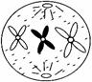
4.从显微镜下看到一个正在分裂的动物细胞，如右图所示，则此动物的初级精母细胞中，四分体数、染色单体数、DNA分子数依次为
A.3,3,6 B.6,12,12 C.6,6,12 D.3,12,12
5.某生物个体减数分裂产生的雌雄配子种类和比例为Ab∶aB∶AB∶ab＝4∶4∶1∶1，若该生物
进行自交，其后代出现纯合体的概率是
A．34/100 B．1/16 C．1/64 D．1/100
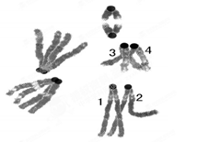
6.右图为某生物一个细胞的分裂图像，着丝点均在染色体端部，图中1、2、3、4 各表示一条染色体。下列表述正确的是
A. 图中细胞处于减数第二次分裂前期
B. 图中细胞的染色体数是体细胞的2 倍
C. 染色体1 与2 在后续的分裂过程中会相互分离
D. 染色体1 与3 必定会出现在同一子细胞中
7.下列说法正确的是
A．原核细胞不进行减数分裂，但其遗传遵循孟德尔遗传规律
B．一条染色体上可能有一个基因A或a、也可能有两个基因A或a、还可能同时存在基因A和a
C．两个纯种亲本相交，子一代表现出来的性状为显性性状
D．基因的自由组合定律的实质是：在F1产生配子时，等位基因彼此分离，非等位基因自由组合
8.从某动物产生的精子中提取出四个，经测定基因型分别为AB、Ab，aB、ab，若不考虑交叉互
换与基因突变，下列说法不正确的是
A.这四个精子可能来自同一个精原细胞 B．该动物产生这四种精子的概率相等
C.该动物的基因型一定是AaBb D．AB、ab不可能来自同一个次级精母细胞
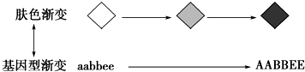
9.人类的肤色由A/a、B/b、E/e三对等位基因共同控制，A/a、B/b、E/e位于三对同源染色体上。AABBEE为黑色，aabbee为白色，其他性状与基因型的关系如图所示，即肤色深浅与显性基因个数有关。若双方均含3个显性基因的杂合体婚配（AaBbEe×AaBbEe），则子代肤色的基因型和表现型数目分别有
A．27，7 B．16，9
C．27，9 D.16，7
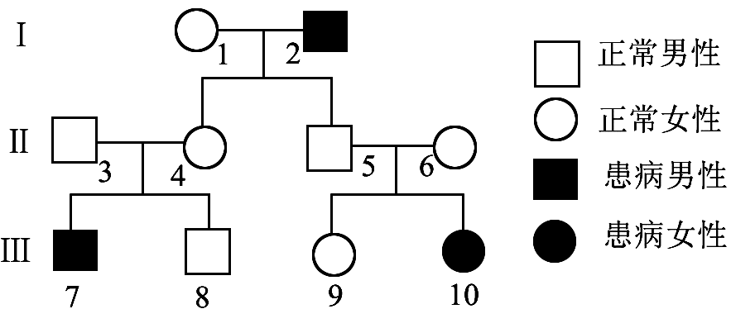
10.右图是某家族遗传系谱图，下列说法错误的是
- 该遗传病遗传方式是常染色体隐性遗传
B．Ⅲ₈与Ⅲ₉基因型相同的概率是2/3
C．Ⅲ₈与Ⅲ₁₀婚配生出患病女孩的概率是1/6
D．Ⅲ₁₀的致病基因一定有一个来自2号
11.在探索遗传本质的过程中，科学发现与研究方法相一致的是
①1866年孟德尔的豌豆杂交实验，提出遗传规律 ②1903年萨顿研究蝗虫的减数分裂，提
出假说“基因在染色体上” ③1910年摩尔根进行果蝇杂交实验，证明基因位于染色体上
- ①假说—演绎法 ②假说—演绎法 ③类比推理法
B．①假说—演绎法 ②类比推理法 ③类比推理法
C．①假说—演绎法 ②类比推理法 ③假说—演绎法
D．①类比推理法 ②假说—演绎法 ③类比推理法
12.玉米是一种雌雄同株的植物，正常植株的基因型为A_B_，其顶部开雄花，下部开雌花；基因型aaB__的植株不能长出雌花而成为雄株；基因型为A__bb或aabb植株的顶端长出的也是雌花而成为雌株。（两对基因位于两对同源染色体上）。育种工作者选用上述材料作亲本，杂交后得到下表中的结果。则所用亲本的基因型组合是
类型 | 正常株 | 雄株 | 雌株
数目 | 998 | 1001 | 1999
A.aaBb×Aabb 或AaBb×aabb B.AaBb×Aabb或AaBb×aabb
C.aaBb×AaBb或AaBb×Aabb D.aaBb×aabb或Aabb×aabb
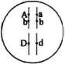
13.某种昆虫长翅（A）对残翅（a）为显性，直翅（B）对弯翅（b）为显性，有刺刚毛（D）对无刺刚毛（d）为显性，控制这3对性状的基因均位于常染色体上。现有这种昆虫一个体基因型如下图所示，以下说法正确的是（不考虑交叉互换）
A．长翅与残翅、直翅与弯翅两对相对性状的遗传遵循自由组合定律
B．若无互换，该昆虫一个初级精母细胞产生的精细胞的基因型有4种
C．该昆虫细胞减数分裂后期，移向细胞同一极的基因有A、a、b、b、D、d
D．为验证基因的自由组合定律，可用基因型为aabbdd的异性个体来与该昆虫进行交配
14.某XY型的雌雄异株植物，其叶型有阔叶和窄叶两种类型，由一对等位基因控制。用纯种品系
进行杂交实验如下。根据以上实验，下列分析错误的是
实验1：阔叶♀×窄叶♂→50%阔叶♀、50%阔叶♂
实验2：窄叶♀×阔叶♂→50%阔叶♀、50%窄叶♂
A．仅根据实验2无法判断两种叶型的显隐性关系
B．实验2结果说明控制叶型的基因在X染色体上
C．实验1、2子代中的雌性植株基因型相同
D．实验1子代雌雄杂交的后代不出现雌性窄叶植株
15.以下细胞中可能同时存在同源染色体和染色单体的是
①初级精母细胞 ②精原细胞 ③初级卵母细胞 ④第一极体
⑤效应T细胞 ⑥神经细胞 ⑦根尖分生区细
A.①③⑦ B.①②③ C.①③⑤⑦ D.②③⑥⑦
16.某科研小组从猫的精巢中提取出一些细胞，测定细胞中的染色体数目，将这些细胞分为三组，
每组的细胞数如图所示。下列有关叙述不正确的是
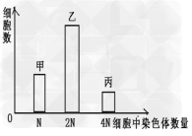
A.用药物阻断DNA的复制，会减少甲组细胞的数目
B.乙组细胞中有一部分可能正在进行DNA复制
C.丙组细胞中有一部分正在发生非同源染色体上非等位基因的
自由组合
D.乙组细胞中既有进行有丝分裂的细胞，也有进行减数分裂的细胞
17.下图表示基因型为AaBb的生物自交产生后代的过程，基因的自由组合定律发生于
AaBb 1AB∶1Ab∶1aB∶1ab 配子间16种结合方式
子代中有4种表现型(9∶3∶3∶1) 子代中有9种基因型
A．① B．② C．③ D．④
18.在西葫芦的皮色遗传中，黄皮基因Y对绿皮基因y为显性，但在另一白色显性基因W存在时，
基因Y和y都不能表达。现有基因型为WwYy的个体自交，其后代表现型种类及比例是
A．四种 9：3：3：1 B．两种 13：3
C．三种 12：3：1 D.三种 10:3:3
19.荠菜果实形状--三角形和卵圆形由位于两对同源染色体上的基因A、a和B、b决定。AaBb个
体自交，F₁中三角形：卵圆形=301：20。在F₁的三角形果实荠菜中，部分个体无论自交多少代，
其后代均为三角形果实，这样的个体在F₁三角形果实荠菜中所占的比例为
A.1/15 B.7/15 C.3/16 D.7/16
20.将具有一对相对性状的纯种豌豆个体间行种植，另将一对具有相对性状的纯种玉米个体间行种
植。具有隐性性状的一行植株上所产生的F1的情况是
A.豌豆和玉米都有显性个体和隐性个体 B.豌豆都为隐性个体，玉米既有显性又有隐性
C.豌豆和玉米的显性和隐性比例都是3∶1 D.玉米都为隐性个体，豌豆既有显性又有隐性
21.甲乙两位同学分别用小球做遗传定律模拟实验。甲同学每次分别从Ⅰ、Ⅱ小桶中随机抓取一个
小球并记录字母组合；乙同学每次分别从Ⅲ、Ⅳ小桶中随机抓取一个小球并记录字母组合。将抓
取的小球分别放回原来小桶后再多次重复。分析下列叙述，不正确的是
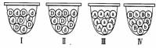
A．甲同学的实验模拟的是遗传因子的分离和配子随机结合的过程
B．实验中每只小桶内两种小球的数量必须相等，但I、II桶小球总数可不等
C．乙同学的实验可模拟非同源染色体上非等位基因自由组合的过程
D．甲、乙重复100次实验后，统计的Dd、AB组合的概率均约为50％
22.现有①～④四个果蝇品系(都是纯种)，其中品系①的性状均为显性，品系②～④均只有一种性状是隐性，其他性状均为显性。这四个品系的隐性性状及控制该隐性性状的基因所在的染色体如下表所示：
品系 | ① | ② | ③ | ④
隐性性状 | 均为显性 | 残翅 | 黑身 | 紫红眼
相应染色体 | Ⅱ、Ⅲ | Ⅱ | Ⅱ | Ⅲ

若需验证自由组合定律，可选择下列哪种交配类型
A.②×④ B．①×② C．②×③ D．①×④
23.对性腺组织细胞进行荧光标记，等位基因A、a都被标记为黄色，等位基因B、b都被标记为
绿色，在荧光显微镜下观察处于四分体时期的细胞。下列有关推测合理的是
A.若这2对基因在1对同源染色体上，则有1个四分体中出现2个黄色、2个绿色荧光点
B.若这2对基因在1对同源染色体上，则有1个四分体中出现4个黄色、4个绿色荧光点
C.若这2对基因在2对同源染色体上，则有1个四分体中出现2个黄色、2个绿色荧光点
D.若这2对基因在2对同源染色体上，则有1个四分体中出现4个黄色、4个绿色荧光点
24.剪秋萝是一种雌雄异体的高等植物，有宽叶（B）和窄叶(b)两种类型，控制这两种性状的基
因只位于X染色体上。研究发现，窄叶基因(b)可使花粉致死。现将杂合子宽叶雌株与窄叶雄株
杂交,其后代的表现型及比例正确的是
A. 宽叶雄株 ：宽叶雌株：窄叶雄株：窄叶雌株=1：1：0：0
B. 宽叶雄株 ：宽叶雌株：窄叶雄株：窄叶雌株=1：0：0：1
C. 宽叶雄株 ：宽叶雌株：窄叶雄株：窄叶雌株=1：0：1：0
D. 宽叶雄株 ：宽叶雌株：窄叶雄株：窄叶雌株=1：1：1：1
25.研究发现，豚鼠毛色由以下等位基因决定：C^{b}-黑色、C^{c}-乳白色、C^{s}-银色、C^{z}-白化。为确定
这组基因间的关系，进行了部分杂交实验，结果如下，据此分析：
交配 | 亲代表现型 | 子代表现型
交配 | 亲代表现型 | 黑 | 银 | 乳白 | 白化
1 | 黑×黑 | 22 | 0 | 0 | 7
2 | 黑×白化 | 10 | 9 | 0 | 0
3 | 乳白×乳白 | 0 | 0 | 30 | 11
4 | 银×乳白 | 0 | 23 | 11 | 12
A.两只白化的豚鼠杂交，后代不会出现银色个体
B．该豚鼠群体中与毛色有关的基因型共有6种
C．无法确定这组等位基因间的显性程度
D．两只豚鼠杂交的后代最多会出现四种毛色

二、非选择题（共25分）
26.某观赏鱼的尾鳍分为单尾鳍、双尾鳍两种类型。单尾鳍鱼观赏性差，双尾鳍鱼尾鳍宽大漂亮，观赏性强。研究表明，尾鳍类型受常染色体上一对等位基因（D-d)控制，雌性个体均为单尾鳍，雄性个体有单尾鳍、双尾鳍。用不同类型的此观赏鱼作了两组杂交实验，过程及结果如下表。请回答以下问题：
 | 实验① | 实验②
亲代 | 单尾鳍雌性×单尾鳍雄性 | 单尾鳍雌性×双尾鳍雄性
子代 | 单尾鳍雌性：单尾鳍雄性：双尾鳍雄性=4：3：1 | 单尾鳍雌性：单尾鳍雄性=1：1
- 由实验_________可知，控制双尾鳍性状的基因为_________(显/隐)性基因。此观赏鱼中，
基因型为__________的个体只在雄性中表达出相应性状。
(2)实验①中亲代雌性个体基因型为______________，子代雌性个体基因型为___________。
(3)若实验①中子代雌、雄个体随机交配，理论上其后代双尾鳍个体比例为_______。
若用实验②中子代单尾鳍雌性个体与双尾鳍雄性个体杂交，所产生后代的表现型和比例为___________________。

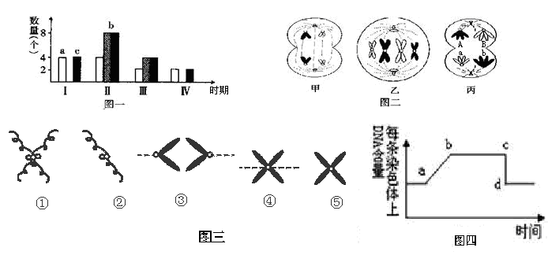

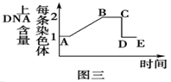
27.图一表示某动物(2n=4)细胞减数分裂过程中不同时期染色体、染色单体和核DNA含量的关系，图二表示该生物体内部分细胞分裂图像，图三表示细胞分裂过程中一条染色体的变化情况（虚线表示纺锤丝），图四表示细胞分裂过程中每条染色体上的DNA含量变化曲线。请分析并回答：
（1）图一中a、b、c柱表示DNA的是________。图二丙细胞对应图一________（Ⅰ/Ⅱ/Ⅲ/Ⅳ）期。
（2）图二乙图有 对同源染色体， 个染色单体， 个四分体。
（3）图四发生ab段变化的时期有_________________________________________。图四cd段的变化对应图三的________图（从①～⑤选择作答）。
（4）该动物的体细胞中四条染色体A、a、B、b，如图二丙所示，则一个精原细胞经减数分裂最终产生了四个精细胞中，一个细胞内含A、B染色体，则另外三个细胞的染色体组成是 _______________________________________；若要得到染色体组成分别为AB、Ab、aB、ab的四个卵细胞，则至少需要 个卵原细胞进行减数分裂。

答案
1-5.BCBDA 6-10.CBAAB 11-15.CADAA 16-20.CACBB 21-25.DABCA
26.（1）①或②（2分） 隐 dd
（2）Dd DD、Dd、dd（3分）
（3）1/8（2分） 单尾鳍雌性：单尾鳍雄性：双尾鳍雄性=2：1： 1（3分）
27.（1）c Ⅱ
（2）2 8 0
（3）有丝分裂间期或减数第一次分裂间期（2分） ③
（4）AB、ab、ab（3分） 4

